ANALISIS TARI KREASI DAERAH KALIMANTAN TENGAH “MANUGAL PAREI” KARYA MURNIATI CHERINA ARTURENI

Mishelly Henitha¹, Murniati Cherina Artureni², Nindya Rahelna³, Yamonaha Lase⁴
Program Studi Pendidikan Seni Drama, Tari dan Musik
Universitas Palangka Raya
E-mail: selly12102002@gmail.com, contactartureni@gmail.com, yamolase54@gmail.com

ABSTRAK
Latar belakang penelitian ini didasari oleh keingin tahuan mengenai bentuk estetika seni barat pada tari kreasi daerah Kalimantan Tengah “Manugal Parei”. Tujuan utama yang ingin dicapai yaitu mendeskripsikan struktur, pola tari, dan, makna filosofis dalam tari kreasi daerah Kalimantan Tengah “Manugal Parei”. Metode penelitian yaitu metode kualitatif yang menggunakan pendekatan struktural yaitu deskriptif analitis. Hasil analisis struktur, yaitu: (1) tema: aktivitas tradisi; (2) judul: Manugal Parei; (3) bentuk dan cara ungkap: dramatik; (4) gerak: tasai lemu lembai; (5) pola lantai: variasi; (6) musik tari: audio; (7) rias: rias wajah korektif dan rias rambut kepang seribu; (8) busana: coklat/gelap; (9) tata cahaya: foot light dan light flash; (10) properti: tugal, kotak tugal kusak, dan sempuyung; (11) skenario: III adegan; (12) pendukung karya.

Kata Kunci: Tari Kreasi, Manugal Parei.

PENDAHULUAN
Tari adalah gerak tubuh yang ritmis sebagai ungkapan ekspresi jiwa pencipta gerak sehingga menghasilkan unsur keindahan dan makna yang mendalam. Tari menitik beratkan konsep dan koreografi yang bersifat kreatif. Kata tari dalam Bahasa Inggris terkait pada Bahasa Prancis danse yang keduanya dianggap berakar dari Bahasa Jerman Kuno donson yang berarti regangan (stretch) atau tarikan (drag).
Kalimantan Tengah merupakan salah satu wilayah yang masih menyimpan berbagai macam keindahan alam, adat-istiadat, dan kesenian pun masih sangat kental hingga saat ini terutama seni tari dan seni musik tradisionalnya. Dengan segala keberagaman suku, adat, dan budaya yang menjadi ciri khas tersendiri dari wilayah pedalaman yang ada di Kalimantan Tengah, salah satunya yaitu tari tradisional. Wilayah yang masih menyimpan tradisi, agama, budaya, adat dan istiadat yang cukup tinggi menjadikan Kalimantan Tengah menjadi kawasan lokal dengan tradisi yang masih sangat kental terutama seperti Suku Dayak Ngaju.
Salah satu tradisi yang masih dilakukan hingga kini ialah aktifitas “manugal” yang merupakan tradisi yang sudah ada dari zaman nenek moyang kita. Manugal merupakan sebuah tradisi menanam padi yang dilakukan oleh masyarakat adat Dayak yang hingga saat ini pun masih sering dilakukan. Parei atau padi merupakan tumbuhan yang tidak terpisahkan dalam kehidupan suku dayak. Semenjak migrasi dari dataran tinggi yunan sekitar 3000-1500 tahun sebelum masehi, telah turut membawa budaya dongson yakni budaya bercocok tanam terutama padi. Padi sudah tidak terlepas dari kehidupan suku dayak, sebagai kebutuhan pokok maupun sarana ritual. Padi yang muasal beras menjadi bahan pokok sumber makanan bagi suku dayak. Padi juga menjadi beras yang juga adalah bahan perantara doa dalam ritual suku dayak yakni Manawur Behas Parei Manyangen Tingang.
Tarian manugal parei memberikan sebuah pemaknaan terhadap aktivitas suku dayak dalam menanam tanaman sumber pokok kehidupan. Manugal yakni menanam dan menaburkan padi. Tarian ini diilhami dari aktivitas masyarakat dayak ngaju yaitu handep (gotong royong) dengan penuh sukacita saat dimulainya musim tanam dengan menanam dan menaburkan benih padi.
Berdasarkan latar belakang yang telah diuraikan, maka rumusan masalah yang akan dikaji dalam penelitian ini adalah bagaimana analisis struktur bentuk estetika seni barat pada tari Manugal Parei.

METODE
Penelitian ini menggunakan pendekatan interdisiplin dengan metode kualitatif dengan strategi studi kasus atau disebut dengan CSR (Case Study Research), dengan didukung beberapa disiplin ilmu seperti sosial, budaya dan ekonomi.
Penelitian kualitatif yaitu suatu penelitian yang dilakukan dengan cara menekankan pada suatu aspek atau pembahasan tertentu secara mendalam yang biasanya berupa bentuk deskriptif kata atau kalimat yang sudah disusun secara terstruktur dan sistematis (Ibrahim, 2015). Kualitas dari penelitian kualitatif dapat dilihat dari kemampuan peneliti dalam menggali dan mengamati data secara dalam terhadap karya tari, semakin dalam data diperoleh maka semakin berkualitas juga hasil dari penelitian tersebut (Bungin dalam Ibrahim, 2015). Dan penelitian ini menggunakan desain deskriptif kualitatif dengan pendekatan studi kasus karena peneliti ingin mendeskripsikan bentuk estetika seni barat dalam tari Manugal Parei.
Desain dalam penelitian ini, adalah: (1) mengamati karya tari, (2) menganalisis struktur tari, (3) menganalisis makna dan filosofis, (4) mengolah data, (5) mendeskripsikan data dan (6) menyusun laporan. Sumber data dalam penelitian ini adalah dokumentasi audio-visual tari “Manugal Parei” karya Murniati Cherina Artureni. Tari ini dibangun oleh III adegan dan durasi kurang lebih 6 menit. Karya tari Manugal Parei ini merupakan sebuah karya yang merefleksikan adanya aktivitas tradisi masyarakat yaitu manugal. Manugal merupakan sebuah tradisi menanam padi yang dilakukan oleh masyarakat adat Dayak yang hingga saat ini pun masih sering dilakukan.

PEMBAHASAN
Pada bagian ini merupakan pembahasan yang berkaitan dengan rumusan masalah bagaimana analisis struktur bentuk estetika seni barat tari Manugal Parei karya Murniati Cherina Artureni. Berikut pembahasan mengenai analisis struktur tari Manugal Parei:

Tabel 1. Analisis Struktur Tari Manugal Parei

No | Struktur Tari | Keterangan | Pembahasan
1 | Tema | Aktivitas Tradisi | Kalimantan Tengah merupakan salah satu wilayah yang masih menyimpan berbagai macam keindahan alam, adat-istiadat, dan kesenian pun masih sangat kental hingga saat ini terutama seni tari dan seni musik tradisionalnya. Dengan segala keberagaman suku, adat, dan budaya yang menjadi ciri khas tersendiri dari wilayah pedalaman yang ada di Kalimantan Tengah, salah satunya yaitu tari tradisional. Wilayah yang masih menyimpan tradisi, agama, budaya, adat dan istiadat yang cukup tinggi menjadikan Kalimantan Tengah menjadi kawasan lokal dengan tradisi yang masih sangat kental terutama seperti Suku Dayak Ngaju. Salah satu tradisi yang masih dilakukan hingga kini ialah aktifitas “manugal” yang merupakan tradisi yang sudah ada dari zaman nenek moyang kita.
2 | Judul | Manugal Parei | Manugal merupakan sebuah tradisi menanam padi yang dilakukan oleh masyarakat adat Dayak yang hingga saat ini pun masih sering dilakukan. Parei atau padi merupakan tumbuhan yang tidak terpisahkan dalam kehidupan suku dayak. Semenjak migrasi dari dataran tinggi yunan sekitar 3000-1500 tahun sebelum masehi, telah turut membawa budaya dongson yakni budaya bercocok tanam terutama padi.  Tarian manugal parei memberikan sebuah pemaknaan terhadap aktivitas suku dayak dalam menanam tanaman sumber pokok kehidupan. Manugal yakni menanam dan menaburkan padi.
3 | Bentuk Dan Cara Ungkap | Dramatik | Bentuk dan cara ungkap dalam karya tari ini yaitu dengan menggunakan tipe dramatik. Yang dalam karya tari ini tidak memunculkan penokohan maupun adegan tetapi nantinya hanya mengolah ciri khas, karakter, dan sifat dasar tari ke dalam koreografi kelompok yang bersifat simbolik. Penyampaian motif-motif gerak secara simbolik atau secara tidak langsung dengan tujuan untuk penata tari memberikan ruang kepada imajinasi setiap penonton yang memunculkan persepsi berbeda-beda terhadap setiap gerak, komposisi, maupun bagian-bagian yang dilihat dalam garapan karya tari ini. Melalui karya tari ini pula ingin menonjolkan aktivitas manugal, penata tari lebih sering memainkan tongkat tugal dan beberapa ragam gerak memainkan sempuyung, serta tidak lupa juga gerakan menabur padi dari kusak.
4 | Gerak | Ragam Tasai Lemu Lembai | Gerak adalah bahasa komunikasi dalam tari, gerak juga merupakan elemen dasar dalam sebuah aspek koreografi. Dalam proses penciptaan gerak dalam karya tari ini tetap mengacu pada ragam gerak tasai terkhususnya tasai lemu lembai. Gerak dasar yaitu tasai, tasai kreasi, gerak rampak, kreasi maknawi. Selain itu juga adanya gerak - gerak improvisasi seperti gerakan lemu lembai dan untuk gerakan ritual biasanya bersifat lambat dan berat namun tetap tidak meninggalkan konsep dasar ragam gerak tadi dalam karya tari ini, namun masih dalam konsep yang diinginkan penata tari yang bertujuan agar tetap menyatu dengan koreografi keseluruhan karya.  Didalam penggarapan karya tari ini, penata tari memasukkan gerak-gerak tari Kalimantan Tengah, seperti tasai dikreasikan dengan gerak maknawi (gerak yang memiliki makna tertentu), serta gerak murni (gerak yang tidak memiliki makna tertentu) untuk menambah kesan artistik dalam karya tarinya.
5 | Pola Lantai | Variasi | Pola lantai adalah garis yang dilalui para penari yang sedang melakukan gerak tari. Pola lantai juga merupakan teknik penguasaan panggung seorang penari. Fungsi dari pola lantai dalam tari adalah mengatur posisi dalam ruang gerak serta sebagai penentu kearah mana seorang penari harus bergerak. Dalam sebuah koreografi kelompok, pola lantai sangatlah penting.  Dalam sebuah karya tari, pola lantai haruslah bervariasi agar suatu tarian tidak terlihat monoton. Walaupun gerakan para penari sangat variatif, jika tidak dibarengi dengan pola lantai yang juga variatif, sebuah tarian akan terlihat membosankan, terlebih jika orang awam yang menyaksikan tarian tersebut.  Pada saat penggarapan tari “Manugal Parei”, penata tari memasukkan beragam variasi pola lantai yang bebeda, seperti melingkar, meyudut, pola membentuk huruf v, serta beberapa pola tak beraturan, menyesuaikan dengan tema tarian yang dibawakan agar tampilan karya tari tersebut tidak terlihat monoton serta mampu memproyeksikan makna tariannya.  Urutan Pola :  - 4 x 8 Jinggle  - 8 x 8 Vokal Lambat  - 4 x 8 Ganti / Pasang Sapuyung  - 14 x 8 Karungut Manugal  - 4 x 8 Vokal Karungut  - 2 x 8 Transisi  - 8 x 8 Kenong Lambat  - 8 x 8 Musik Cepat  - 8 x 8 Musik Cerita Kebersamaan  - 8 x 8 Suling  - 8 x 8 Kenong Cepat  - 4 x 8 Transisi Ending  - 1 x 8 Putaran  - 8 x 8 Ending
6 | Musik Tari | Audio | Musik merupakan hal yang sangat penting dalam menghidupkan suasana suatu karya tari. Jika iringan musik sesuai dengan tarian yang dibawakan, maka akan menghasilkan suatu tampilan yang menarik dan pesan yang terkandung dalam tarian akan tersampaikan dengan baik kepada penonton.  Iringan musik yang digunakan dalam tarian ini ialah mp3 atau audio.  Urutan adegan dan dinamika musik:  - Jinggle  - Vokal Lambat  - Karungut Manugal  - Vokal Karungut  - Kenong Lambat  - Musik Cepat  - Musik Cerita Kebersamaan  - Suling  - Kenong Cepat  - Ending
7 | Rias | Rias Wajah Korektif Dan Rias Rambut Kepang Seribu | Rias merupakan salah satu aspek penting dalam sebuah karya tari. Teknik rias wajah yang digunakan saat pertunjukan ialah rias wajah korektif dengan pemilihan warna gelap dan terkesan natural agar serupa dengan konsep tari. Rias rambut yang diterapkan ialah kepang seribu dua bagian agar tidak bersinggungan saat menggunakan sempuyung. Dan yang terakhir rias tato pada bagian tangan dan kaki untuk memperindah tampilan penari.
8 | Busana | Coklat/Gelap | Busana merupakan salah satu aspek penting dalam sebuah karya tari. Warna yang dipilih dalam penggunaan kostum pada karya tari ini yaitu coklat atau kostum serupa dengan unsur gelap.  Busana yang dikenakan dalam tarian ini ialah, kemben berwarna coklat berbahan nyamu, celana berwarna hitam, anting bulu, 3 kalung nyamu dan 3 kalung kayu.
9 | Tata Cahaya | Foot Light Dan Light Flash | Tata cahaya adalah pendukung penting dalam sebuah karya tari yang bertujuan untuk membantu pemunculan suasana, karakter maupun menghadirkan suatu simbol – simbol dalam sebuah karya tari. Dalam karya tari ini banyak melakukan penambahan lampu yang bertujuan untuk memperkuat simbol dan suasana yang dimunculkan dalam karya tari ini. Beberapa penambahan lampu yang dihadirkan yaitu foot light di posisi 4 titik pojok stage yang mengarah ke dead center, serta lampu kilat atau light flash.  - Adegan Pertama  Pada adegan pertama, tata cahaya yang digunakan adalah PAR / PARcan (singkatan dari Parabolic Aluminized Reflector) atau bisa dikenal sebagai flood light. Warna yang digunakan pada adegan pertama ialah warna campuran (merah, biru, kuning, putih, hijau) yang dikedip-kedipkan hingga music cepat transisi 4x8 pertama selesai.  - Adegan Kedua  Pada adegan kedua, opening dengan vocal lambat 8x8 cahaya yang di gunakan adalah warna merah dan putih yang dikedipkan lambat sesuai dengan irama musik lambat. Setelah itu saat memasang sempuyung 4x8 menggunakan cahaya berwarna biru saat sedang memasang sempuyung agar menimbulkan efek tenang dan kompak saat sedang ingin pergi ke ladang. Setelah itu menggunakan cahaya berwarna merah 14x8 saat karungut manugal. Selanjutnya vocal karungut 4x8 menggunakan cahaya merah putih dikedipkan tidak terlalu cepat namun juga tidak lambat, saat vocal karungut manugal dimulai lagi. Lalu setelahnya untuk transisi 2x8 menggunakan cahaya berwarna biru dan merah dikedipkan bergantian. Dan untuk kenong lambat 8x8 menggunakan cahaya berwarna merah, saat music cepat 8x8 menggunakan cahaya berwarna merah dan biru lagi, setelah itu main live menggunakan tugal yang menggambarkan kebersamaan dan kekompakan menggunakan cahaya berwarna kuning.  - Adegan Ketiga  Pada adegan terakhir menggambarkan aktivitas setelah manugal pertama dengan music suling 8x8 menggunakan cahaya berwarna merah, setelah itu saat kenong cepat 8x8 menggunakan cahaya merah, biru, dan putih yang dikedipkan cepat. Lalu saat transisi terakhir 4x8 menggunakan cahaya berwarna merah dan putaran 1x8 juga menggunakan warna merah. Lalu saat ending 8x8 menggunakan cahaya merah, biru, dan putih yang dikedipkan agak cepat.
10 | Properti | Tugal, Kotak Tugal Kusak, Dan Sempuyung | Properti merupakan unsur pendukung yang digunakan untuk memperjelas suatu tarian. Properti biasanya dimainkan/dibawa oleh penari atau hanya sekedar diletakkan sebagai suatu simbol tertentu.  Didalam tari “Manugal Parei” property berupa tugal yaitu sebuah tongkat kayu yang digunakan untuk menumbuk padi. Kusak yaitu bakul yang terbuat dari rotan digunakan untuk menaruh padi.  Properti yang digunakan dalam tarian ini berupa Tugal, kusak dan sempuyung atau caping tani yang telah di hias dengan motif sedemikian rupa.
11 | Skenario | III Adegan | Konsep penyajian tarian, alur cerita ditarikan berdasarkan adegan atau frase tarian. Frase tarian adalah pengelompokan gerakan tarian yang mengekspresikan perasaan atau emosi tertentu. Dengan mengelompokkan gerakan tarian bersama, koreografer memastikan bahwa tubuh berada dalam gerakan intensional yang berkesinambungan, bahkan jika “gerakan” itu diam. Niat berkesinambungan ini sangat penting ketika menyangkut pelaksanaan koreografi karena ketika frasa dan gerakan menjadi tidak jelas mereka dapat menjadi canggung dan jelek, terutama dalam kelompok penari yang lebih besar.  Frase tarian yang berbeda digunakan untuk mengekspresikan rangkaian emosi yang berbeda, dan dapat diulang sepanjang tarian tergantung pada irama pola tarian dan lagu atau irama yang menyertainya.  - Adegan pertama, penari menggerakan tarian secara eksploratif dengan alur bersiap-siap pergi ke ladang yang digerakan secara dramatik agar pesan kebersamaan dan kesabaran yang digambarkan dapat tersampaikan kepada penonton.  - Adegan kedua, penari menggambarkan suasana bercocok tanam dan memasukan padi ke dalam lubang yang telah dibuat hingga proses menutup lahan, yang digerakan dengan gerak energik hingga tercapainya inti dari tarian.  - Pada adegan yang terakhir, penari hanya menggambarkan aktivitas keseharian petani setelah manugal parei yang di gambarkan sebagai makna filosofi handep.
12 | Pendukung Karya | Tim Produksi, Tim Artistik, dan Penari | Pendukung karya merupakan unsur yang paling penting dalam suatu pagelaran karya tari  1. Tim Produksi  1) Pelindung/Penasehat :  Arbendi I. Tue  2) Narasumber :  Arbendi I. Tue  3) Penata Tari :  Murniati Cherina Artureni  4) Penata Musik :  Daniel Batuah Barajaki Asang  5) Penata Rias :  Marini, SE  6) Busana :  - Sanggar Riak Renteng Tingang,  - Sanggar Tunjung Nyaho,  - Sanggar Marajaki.  2. Tim Artistik  1) Nama : Pedrick Pransvito Januar  Asal Sanggar : Sanggar Seni Tut Wuri Handayani  Usia : 17 Th  Jenis Kelamin : Laki-laki  2) Nama : Felix Antonius  Asal Sanggar : Sanggar Panjawan Tiung  Usia : 23 Th  Jenis Kelamin : Laki-laki  3) Nama : Yamonaha Lase  Usia : 19 Th  Jenis Kelamin : Laki-laki  4) Nama : Novka Pratama  Usia : 19 Th  Jenis Kelamin : Laki-laki  5) Nama : Nurul Ari Hidayat  Usia : 20 Th  Jenis Kelamin : Laki-laki  3. Penari  Nama lengkap : Ni Nyoman Tri Astuti  Asal Sekolah : SMK 2 Palangka Raya  Asal Sanggar : Sanggar Kahanjak Huang  Usia : 16 Th  Jenis Kelamin : Perempuan  Nama lengkap : Murniati Cherina Artureni  Asal Kampus : Universitas Palangka Raya  Asal Sanggar : Sanggar Marajaki  Usia : 18 Th  Jenis Kelamin : Perempuan  Nama lengkap : Mutiya Rahmi  Asal Kampus : Politeknik Kesehatan  Kemenkes Palangkaraya  Asal Sanggar : Sanggar Rengan Tingang  Usia : 18 Th  Jenis Kelamin : Perempuan  Nama lengkap : Janeti  Asal Kampus : Universitas Palangka Raya  Asal Sanggar : Sanggar Rengan Tingang  Usia : 18 Th  Jenis Kelamin : Perempuan  Nama : Figa Karina Hayati  Asal Kampus : Universitas  Muhammadiyah  Palangkaraya  Asal Sanggar : Sanggar Rengan Tingang  Usia : 19 Th  Jenis Kelamin : Perempuan  Nama : Frista Amelia Maharani  Asal Kampus : Universitas Palangka Raya  Asal Sanggar : Sanggar Igal Jue  Usia : 20 Th  Jenis Kelamin : Perempuan

Sumber: Youtube SENDRATASIK UPR (2022)

Lampiran :
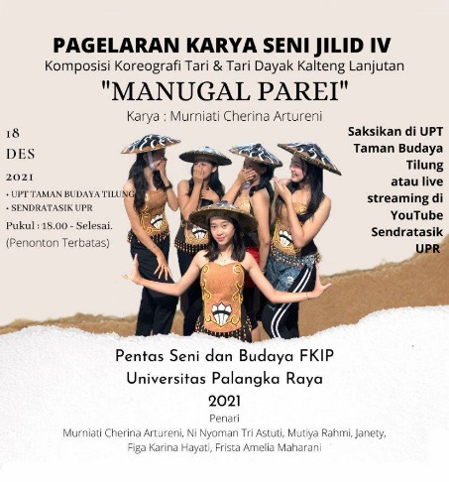

Gambar: 1 Pamflet Pagelaran Seni Jilid IV
Sumber: Murniati Cherina Artureni (2022)

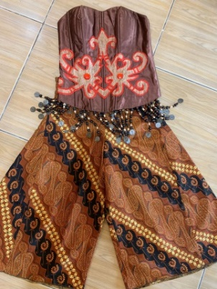

Gambar: 2 Busana Tari Manugal Parei
Sumber: Murniati Cherina Artureni (2022)

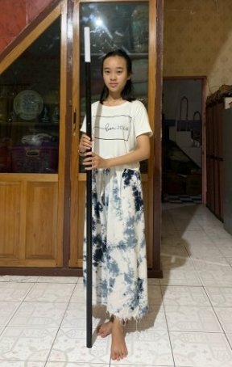

Gambar: 3.1 Properti (Tugal)
Sumber: Murniati Cherina Artureni (2022)

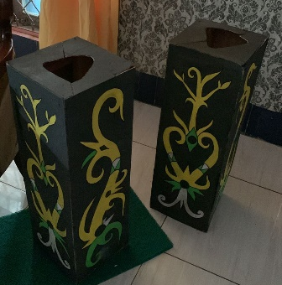

Gambar: 3.2 Properti (Kotak Tugal)
Sumber: Murniati Cherina Artureni (2022)

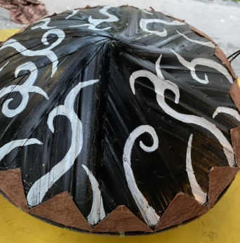

Gambar: 3.3 Properti (Sempuyung)
Sumber: Murniati Cherina Artureni (2022)

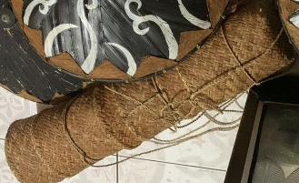

Gambar: 3.4 Properti (Kusak)
Sumber: Murniati Cherina Artureni (2022)
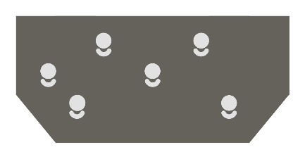
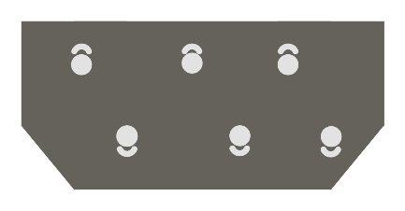


(1) 4 x 8 (2) 8 x 8 (3) 4 x 8
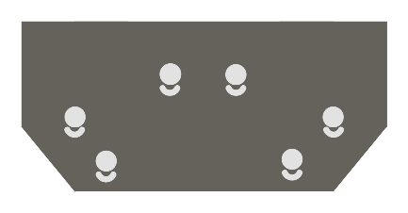



(4) 14 x 8 (5) 4 x 8 (6) 2 x 8
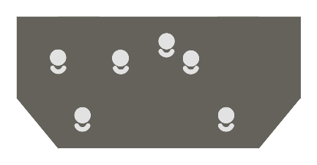

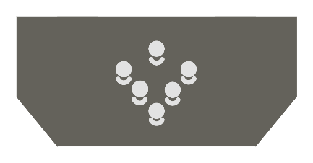

(7) 8 x 8 (8) 8 x 8 (9) 8 x 8
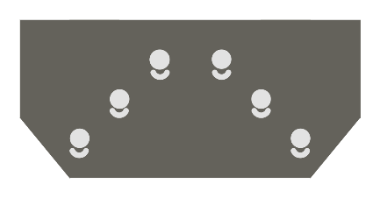
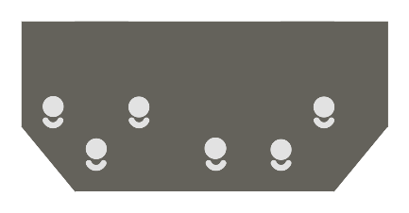
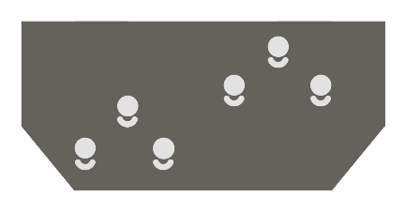

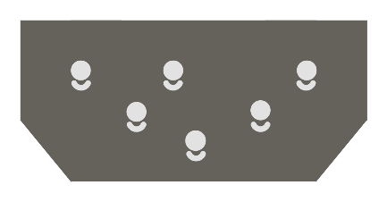
(10) 8 x 8 (11) 8 x 8 (12) 4 x 8
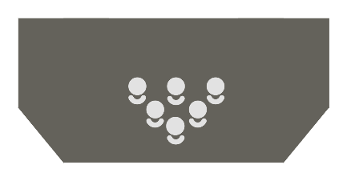

(13) 1 x 8 (14) 8 x 8

Gambar: 4 Pola Lantai
Sumber: Murniati Cherina Artureni (2022)

KESIMPULAN
Setelah menganalisis tari manugal parei kami menarik kesimpulan bahwa tari manugal parei adalah tari kreasi tradisional yang dibuat sebagai bentuk representasi dari kegiatan sehari- hari masyarakat Dayak dalam proses bercocok tanam demi menunjang kehidupan masyarakat Dayak Kalimantan tengah. Dengan adanya analisis ini kami berharap masyarakat Dayak dapat kembali mengingat dan mengenang budaya tradisi manugal parei ini.
Manugal merupakan sebuah tradisi menanam padi yang dilakukan oleh masyarakat adat Dayak yang hingga saat ini pun masih sering dilakukan. Parei atau padi ini tidak bisa di pisahkan di dalam kehidupan suku Dayak kaena padi ini merupakan peninggal nenek moyang dulu yang harus di lestarikan, karena padi adalah salah satu sumber kebutuhan pokok maupun sarana ritual bagi masyarakat suku Dayak khusus nya Kalimantan tengah, setelah menjadi beras.
Tarian ini merupakan hanyalah sebuah dramatik atau simbolik yang artinya tidak menunjukan penokohan atau adegan, Karena ini hanya mengelolah koreografi, ciri khas, karakter dan sifat dasar tari yang di tujukan kepada penonton bahwa tarian ini merupakan bentuk pelestarian budaya dari peninggalan nenek moyang yang harus dijaga dan dilestarikan.

KEPUSTAKAAN
Buku
Hadi, Y. Sumandiyo. 2016. Koreografi (Bentuk – Teknik – Isi). Yogyakarta: Cipta Media.
Informan
Artureni, Murniati Cherina. (2022). Koreografer Tari Kreasi Daerah Manugal Parei, Palangka
Raya.
Audio/Video
April 19, 2022, from https://www.youtube.com/watch?v=DQAqZOprBBE&t=5165s
Pustaka Laman
April 19, 2022, from https://id.wikipedia.org/wiki/Tari
April 19, 2022, from https://eprints.umm.ac.id/38882/4/BAB 3.pdf
April 19, 2022, from https://eprints.umm.ac.id/38882/4/BAB%203.pdf
April 19, 2022, from https://husnaasmal.blogspot.com/2019/01/karakteristik-pendekatan-
interdisipliner.html
April 19, 2022, from http://lib.unnes.ac.id/21960/1/2501411117-S.pdf

